|  |
| --- |
| **armorie.gifR**EPUBLIQUE **T**UNISIENNE  **MINISTERE DE LA FORMATION PROFESSIONNELLE ET DE L’EMPLOI**  **Collège LaSalle, Tunis**  **LaSalle-Tunis_V** |

**Projet de Fin d’Études**

Les Causes Du Retard De Livraison Dans Le Transport International

Cas de La GTI



**Pour l’obtention du**

**Brevet de Technicien Supérieur**

**Et**

**Diplôme de Collège LaSalle Tunis**

**En**

Logistique de distribution

**Réalisé par : Encadré par :**

Lahiani Ahmed Mr.Najeh Kais

**Dédicaces**

Grace à Dieu, je vis, et grâce à dieu que je suis là.

Aucun mot si sacré soit-il, ne suffira à apprécier à sa juste valeur, le soutien matériel et spirituel, les sacrifices que mes parents ne m’avez cessé de déployer.

A ma mère, ma raison d'être, ma raison de vivre, la lanterne qui éclaire mon chemin et m'illumine de douceur et d'amour.

A mon père, en signe de reconnaissance et de gratitude pour tous les soutiens et les sacrifices dont il a fait preuve à mon égard.

A tous nos enseignants, pour leur bienveillance et pour leur contribution à notre solide formation.

A tous les gens qui ont cru en moi et qui me donnent l’envie d’aller en avant.

Je vous dédie ce modeste travail en vous souhaitant un avenir radieux, et plein de bonnes promesses.

Aucun mot ne pourra décrire vos dévouements et vos sacrifices.

**Remerciements**

J’adresse mes sincères remerciements à tous les professeurs, intervenants et toutes les personnes qui par leurs paroles, leurs écrits, leurs conseils et leurs critiques ont guidé mes réflexions et ont accepté à me rencontrer et répondre à mes questions durant mes recherches. Je ne trouve pas les mots pour exprimer ma gratitude envers Mr **Kais Njeh** mon encadreur académique, ses conseils et ses encouragements ont permis à ce travail d'aboutir. Sa capacité scientifique et ses compétences étaient mon grand support. Faire mon projet sous sa direction était pour moi un grand honneur et un immense bonheur. Je remercie mes très chers parents, **Chokri** et **Elhem**, qui ont toujours été là pour moi, « Vous avez tout sacrifié pour vos enfants n’épargnant ni santé ni efforts. Vous m’avez donné un magnifique modèle de labeur et de persévérance. Je suis redevable d’une éducation dont je suis fier ». Je remercie mon frères **Amir** pour son encouragement. Je tiens à remercier **Mahmoud** et **Mahdi**, pour leur amitié, leur soutien inconditionnel et leur encouragement. Enfin, je remercie tous mes Ami(e)s que j’aime tant pour leur sincère amitié et confiance, et à qui je dois ma reconnaissance et mon attachement. À tous ces intervenants, je présente mes remerciements, mon respect et ma gratitude.

Table des matières

[1 Chapitre 1 : Présentation de la société (GTI) 7](#_Toc506552265)

[1.1 Historique 8](#_Toc506552266)

[1.2 Statut juridique 9](#_Toc506552267)

[1.3 Identité et organigramme : 9](#_Toc506552268)

[1.3.1 Identité : 9](#_Toc506552269)

[1.3.2 Organigramme : 11](#_Toc506552270)

[2 Chapitre 2 : Les services de la GTI 12](#_Toc506552271)

[2.1 Service d’exploitation : 13](#_Toc506552272)

[2.1.1 Service Import : 13](#_Toc506552273)

[2.1.2 Service Export : 15](#_Toc506552274)

[2.2 Service transit : 16](#_Toc506552275)

[2.3 Service logistique : 20](#_Toc506552276)

[2.4 Service timbrage : 20](#_Toc506552277)

[2.4.1 Fourniture aux clients des plis cartables : 21](#_Toc506552278)

[2.4.2 Facturation : 21](#_Toc506552279)

[3 Chapitre 3 : Les intervenants et les techniques du transport international 22](#_Toc506552280)

[3.1 Les intervenants 23](#_Toc506552281)

[3.1.1 -La douane 23](#_Toc506552282)

[3.1.2 - STAM : 23](#_Toc506552283)

[3.1.3 -L'armateur 23](#_Toc506552284)

[3.1.4 - O.M.M.P. 23](#_Toc506552285)

[3.1.5 Les compagnies maritimes en Tunisie : 24](#_Toc506552286)

[3.2 Les incoterms 27](#_Toc506552287)

[3.2.1 Définition de l’incoterms : 27](#_Toc506552288)

[3.2.2 Les types d’Incoterms : 29](#_Toc506552289)

[4 Chapitre 4 : Cas pratique 32](#_Toc506552290)

[4.1 Présentation du cas pratique 33](#_Toc506552291)

[4.2 Problèmes causés par la STAM 37](#_Toc506552292)

[4.2.1 Définition de la STAM : 37](#_Toc506552293)

[4.2.2 Problèmes et causes : 37](#_Toc506552294)

[4.3 Problème causée par l’OMMP 39](#_Toc506552295)

[➢ Les indicateurs du port de Radès 2015 : 39](#_Toc506552296)

[➢ La durée moyenne d’attente en rade des porte-conteneurs 42](#_Toc506552297)

[➢ La durée mensuelle moyenne d’attente(h) en rade en 2014 43](#_Toc506552298)

[4.4 Retard papier relative au S/R : 44](#_Toc506552299)

[4.5 Mauvaise gestion de l’espace du magasin cale : 44](#_Toc506552300)

[4.6 Recommandations : 45](#_Toc506552301)

[Conclusion générale 46](#_Toc506552302)

**Introduction Générale**

Depuis toujours, le transport international est une activité très importante utilisée pour l’acheminement des marchandises et le déplacement des personnes d’une rive à une autre, plus précisément le transport maritime joue un rôle vital dans le commerce international et représente ainsi la colonne vertébrale de l’économie mondiale. La mer donc représente depuis toujours une source d’expansion et de richesse et sa maitrise est un facteur de puissance et d’épanouissement. Le transport maritime est le mode de transport le plus utilisé pour le transport international, en effet selon la CNUCED (Conférence **des Nations unies sur le commerce et le développement)** presque 75% du commerce mondial est effectué par voie maritime.

L'ouverture des frontières, l'accélération de la délocalisation et la mondialisation des échanges sont les éléments primordiaux qui ont contribué à l’évolution du secteur de transport, de plus en plus au niveau international. Les entreprises qui s’exercent dans ce domaine essaient toujours de se développer dans des marchés des plusieurs pays. Cette énorme évolution nécessite un contrôle et un suivi pour pouvoir fournir ces services d’une manière optimale afin de satisfaire les besoins de ses clientèles.

L’acheminement des biens marchands sera notre souci majeur depuis ses chargements dans les unités de transport jusqu'à ses destinations finales, tout en mettant en place une stratégie organisationnelle permettant de répondre aux exigences et aux qualités des besoins exprimés de la clientèle qui devient très exigeante.

Pour combiner nos connaissances théoriques acquises à travers notre formation à collège la salle Tunis et tous au long de la période d’un mois, nous nous sommes intégré dans le quotidien de la société Général Transport International  ; un leader dans le domaine de transport international qui se chargent de la tâche de réception des marchandises qui vient sur des navires au port de Rades, puis s’occupent à décharger les unités de transport, des conteneurs et des semi-remorques, dans les magasins cales qu’elle possède afin de faciliter leurs manutention et leurs livraison vers ses clients finaux.

Nous avons entamé le travail au service exploitation de la société GTI, ce service constitue la base de travail et le déroulement du système général de cette société, puisque celui-ci est responsable de fournir les documents aux divers services au sein de la société.

# 1 Chapitre 1 : Présentation de la société (GTI)

## Historique

La société GÉNÉRAL TRANSPORT INTERNATIONAL est une société anonyme S.A dont le capital est de l’ordre de 2500.000 dinars tunisiens et fait employer plus que 150 personnes entre des cadres supérieurs représentant 31% de l’effectif global de la société et le reste constitué par des magasiniers, mécaniciens et des chauffeurs. La GTI est une société de prestation de service spécialisée dans le transport international.

De nos jours, la GTI dispose de 3 magasins appelés magasins cales, c’est-à-dire sous contrôle de la douane Tunisienne, sise au port commercial de Rades, Sousse et de Sfax. Dans ces magasins, des officiers de la douane Tunisienne se trouvent d’une façon continue, pendant les horaires de travail, afin d’accomplir les tâches de contrôle des déclarations douanières et de suivi de livraison de marchandises à leurs propriétaires, après le déchargement des unités de transport au sein du magasin cale de la GTI, qui assure auparavant les procédures d’enlèvement des unités de transport du port jusqu'au magasin cale, et ce dans le cas de l’import.

Dans le cas d’export, la société assure le regroupement dans son magasin des marchandises destinées à l’export des différents exportateurs en envoyant ses véhicules pour ramener les exportations suivant le planning convenu avec ses clients. Au niveau de magasins, les officiers de la douane se chargent du contrôle de la bonne marche des exportations en vérifiant les déclarations faites à la douane et le bon acheminement des marchandises au port.

Pour pouvoir accomplir les tâches de livraison et de regroupement des marchandises, la société dispose de 3 parcs de matériel roulant, sis dans les ports de Rades, Sousse et Sfax, composé de 31 tracteurs, 10 camions poids-lourds, 6 plateaux, 10 squelettes et 15 chariots élévateurs dont 3 dotés de capacité d’enlèvement supérieurs à 30 tonnes prévus pour la manipulation des conteneurs.

## Statut juridique

Siège social : Angle Avenue de la République et la Rue de Medhat Pacha Tunis

Date de création : Depuis 1980

Matricule fiscale : 45233 K/A/M 000

Registre de commerce : B.114712002

Forme juridique : S.A : Société Anonyme

Secteur d’activité : Prestation de service

## Identité et organigramme :

### Identité :

Les agences : Agence de Rades :

Zone portuaire de Rades 2040 – Rades – Ben Arous.

Magasin sous douanes de 4700 m² environ.

Agence de Sousse :

Zone industrielle de Sidi Abdelhamid – Sousse.

Magasin sous douanes de 1500 m² environ.

Agence de Sfax :

Z.I. Madagascar - Nouveau port commercial - 3000 Sfax.

Magasin sous douanes de 2000 m² environ.

Surface couverte actuelle : Plus de 8200 m²

Les effectifs employés : 152 employés.

**Les correspondants** : Bongiorno, EAF Sea Cargo GmbH, Charles de lanoey

**Adresse E-mail** : info@gti.com.tn

**Téléphone :** +216 71 449 080

**Fax** : +216 71 449 378

**L’évolution du Chiffres d’affaires** : En 2005 CA hors taxes : 5342646 dinar tunisien

En 2016 CA hors taxes : 10197424 dinar tunisien

### Organigramme :

diagramme de la société

# Chapitre 2 : Les services de la GTI

## Service d’exploitation :

### Service Import :

Le service import de la GTI est divisé en deux cellules ; cellule import groupage, le responsable de ce poste se charge du traitement des conteneurs et des semi-remorques qui contiennent les marchandises de divers clients, tandis que la cellule import complet se charge des unités de transport dans laquelle les marchandises importées sont destinées à un seul client.

Procédures de déroulement :

La notion de base : Plusieurs clients sont regroupés dans une seule Unité de Chargement U.C.

Le responsable de ce poste reçoit un connaissement (B/L maritime) accompagné avec un manifeste (détail de l’U.C) pour pouvoir former un dossier import.

Sur système interne du GTI appelé SHIPPING on saisit le dossier pour avoir un état de chargement de dossier puis envoyer les avis d’embarquement aux clients.

Dans le cas de l’U.C. (CNT ou S/R) :

**CNT** : Conteneur : Timbrage chez les armateurs (CTN, MESSINA, CMA CGM)

Un bon de commande + Bon de caution

U.C.

**S/R** : Semi-remorque : Timbrage chez les armateurs (CTN, MESSINA, CMA CGM)

Un bon de commande + autorisation de circulation

Timbrage de l’Unité de Chargement (U.C.)

**Les étapes et le schéma de déroulement :**

Envoie du manifeste au magasin

Envoie du manifeste + Etat de chargement + Déclaration au transit

Réception déclaration + connaissement timbré STAM

Envoie de ces documents à l’agent d’enlèvement

Arrivée du bateau et déchargement

Enlèvement du port au magasin si groupage sinon au client si complet

Réception du connaissement et du manifeste

Préparation et envoie du bon de commande au timbrage

Réception du connaissement timbré et suivi du navire

Réception dossier : avis d’embarquement + état de contrôle

Rassembler tous les documents : dossier import complet

Consultation sur le système SHIPPING

Remorque

Préparer le certificat de circulation remorque

Oui

Envoie du manifeste au magasin

Envoie du manifeste + Etat de chargement + Déclaration au transit

Réception déclaration + connaissement timbré STAM

Envoie de ces documents à l’agent d’enlèvement

Arrivée du bateau et déchargement

Livraison au client et facturation

Entrepôt

Vérification de l’état des marchandises

Non

Oui

Non

### Service Export :

**Procédures de déroulement :**

**A- Réception de la demande de réservation client :**

A la réception de la réservation du client, le responsable du Service Export vérifie s'il existe une offre pour cet export en demandant copie de cette offre pour la remettre dans le dossier.

**B- Consultation d'itinéraire des navires et de l'état du parc :**

Le responsable du Service Export s'informe de l'itinéraire et des dates d'embarquement des navires pour chaque agence maritime pour prévoir l'exécution de l'export. Pour préparer l'export, l'exploitant consulte l'état du parc (GTI RADES, SOUSSE ET SFAX), pour déterminer les CONT/SR vides prêts à être expédiés en export, puis il établit une réservation auprès de l'agence maritime appropriée en indiquant la nature du conteneur (40P, 20P..), sa référence et sa destination.

**C-Confirmation pour le client :**

Après qu'il s'assure de la date d'export par l'agence maritime, l'exploitant confirme cette date auprès du client et lui demande les documents d’export (Facture - Liste de poids et de colisage EURO1) par mail.

**D- Saisie du dossier sur le SHIPPING :**

Après réception des documents d'export du client (par mail), le responsable du Service Export passe à la saisie du dossier export sur SHIPPING, la préparation du connaissement et de mise à quais qu'il doit remettre à l'agence maritime.

**E- Réception des marchandises à exporter :**

- Si CONT/SR complète, l'exploitant livre le CONT/SR vide au client pour charger la marchandise destinée à l'export et assure son acheminement au parc de GTI avec les documents originaux et la déclaration d'export. Le responsable du Service export reçoit les documents originaux, constitue le pli cartable (pour le destinataire) et le remet avec la déclaration et le plomb commercial au Service enlèvement.

- Si CONT/SR groupage, l'exploitant reçoit les lots d'export avec les documents originaux en vérifiant l'existence de la déclaration, il procède à la préparation d'une demande de mise au magasin au Service actif de la douane au magasin cale de GTI.

Après leurs dépôts au magasin cale, le responsable du Service export vérifie le volume de la marchandise et procède à leur chargement dans le CONT/SR approprié. Il remet les plis- cartables, les déclarations et le plomb commercial au Service enlèvement.

**F- Ouverture du dossier et transmission des documents au correspondant :**

Après embarquement de la marchandise, le responsable du service export assure l'ouverture du dossier Export. Ainsi, il établit le connaissement et l'état de chargement (manifeste) et les transmet au correspondant (par mail).

**G- Vérification et classement des dossiers export :**

A la réception des factures transporteur originales, le responsable du Service export vérifie leurs conformités avec les conditions de transport (les incoterms) et transmet le dossier au Service facturation.

Après la facturation, les dossiers export sont classés dans des boites d'archives suivant le numéro du dossier et l'année de réalisation

## Service transit :

Le service transit de la société a pour rôle de préparer les déclarations TE, TD, DAE et ce pour les affecter à la douane afin d'obtenir le BAE de la marchandise.

**Les déclarations** ci-dessus mentionnées sont prévues pour la circulation des marchandises et les conteneurs et les remorques. Ils sont définis ainsi :

**- Déclaration TE (Transit entrée) :** Une déclaration douanière pour transiter la marchandise du port au magasin.

**- Déclaration TD (Transit direct)** : Une déclaration douanière pour les remorques vides pour du/ au port.

**- Déclaration DAE** : Une demande d'autorisation entrepôt.

**- BAE** : Bon à enlever appeler aussi « Bon vert »

Le responsable du service transit, en recevant du bureau d'ordre les manifestes et du service logistique les fiches série et les connaissements maritimes procède à :

1. **La vérification des documents :**

La première tâche que le responsable de ce service veille à l'accomplir consiste à vérifier les documents reçus, en confrontant le manifeste avec les connaissements. En cas de divergence, le responsable doit saisir le bureau d’ordre pour corriger et obtenir une conformité parfaite entre les documents.

1. **La saisie sur le système SINDA :**

En cas de conformité, le responsable de ce service procède à la saisie des données sur le système SINDA, qui est par définition un logiciel informatique mit à la disposition des transitaires par la Douane Tunisienne.

Après la saisie, le responsable passe à l'édition des déclarations TE / TD en trois exemplaires dont deux destinés à la Douane, le troisième est conservé par le service transit.

1. **Affectation des déclarations à la Douane :**

Le responsable de ce service procède par la suite à la remise des exemplaires des déclarations avec les copies des connaissements, des manifestes et les fiches série à la Douane pour validation et affectations des dossiers aux inspecteurs de la Douane.

1. **Suivi des dossiers :**

Le responsable assure le suivi des dossiers affectés à l'aide du système SINDA et obtient toute la situation du dossier ; le nom de l'inspecteur de la douane, la situation de la déclaration et les compléments de renseignements à fournir en cas de besoin.

1. **Paiement des droits et taxes :**

Le responsable procède par la suite au paiement des droits et taxes pour recevoir des BAE auprès de la recette de la Douane. Les BAE sont remis au service enlèvement pour apurement du dossier et pour procéder à l'enlèvement des conteneurs et remorques au port.

1. **Saisie du manifeste :**

En dernier lieu, le responsable du service transit procède au saisie du manifeste sur le système SINDA en affectant aux unités de transports ; les conteneurs et les remorques, des numéros appelés « escale et rubrique ».

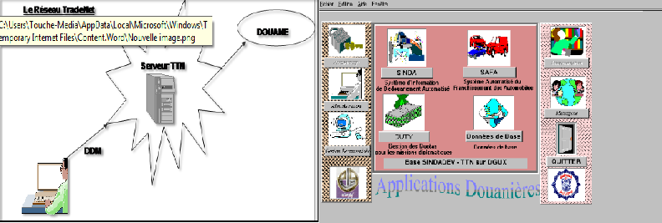

## Service logistique :

Le service logistique joue un rôle indispensable dans la gestion globale de la GTI, la tâche principale de l’employé administratif en logistique est de s’assurer que les marchandises soient acheminées du point de départ au point d’arrivée dans les meilleures conditions, ceci afin de garantir la continuité du processus de production en interne ou chez le client externe. Ce service a comme objectifs de :

Planification des transports pour les chauffeurs et suivie des camions sur GPS.

Réception et contrôle des livraisons et des documents de bord.

Faire un plan pour les matériels en panne chez le garage mécanique (après la déclaration du chauffeur chez le bureau de la logistique).

Réception et saisie des ordres de mission pour les chauffeurs sur la base des données (heure de départ, heure d'arrivé, kilométrage en départ, kilométrage en arrivé).

Suivre les camions sur GPRS

Contrôler la consommation des camions

Remplir des ordres de mission sur la base de données

## Service timbrage :

### Contrôle et valorisation de l’avis d’arrivée

A la réception des états de chargement de la part du service d’exploitation, le responsable du service timbrage va assurer le contrôle et la valorisation des données saisies à travers le shipping par le bureau d’ordre et l’escale et la rubrique émise par le service transit.

### Edition des avis d’arrivée :

Le responsable du service timbrage assure la vérification et l’édition des avis d’arrivée et les fournit aux clients.

**NB : en cas ou le conteneur ou S/R a raté l’embarquement il faut informer les clients pour qu’ils patientent avant de déposer leurs déclarations.**

### Fourniture aux clients des plis cartables :

Emettre les plis cartable déjà reçu de la part du service d’exploitation.

### Facturation :

Suite à la présentation des documents nécessaires (connaissement, copie du titre d’importation…) le responsable de ce service établit la facture de timbrage, la facture magasinages et remet au client le bon à délivrer.

Pour certains clients bénéficiant de la libération de marchandise de la part du chargeur ou de la DG de la GTI, le connaissement libre ou endossé peut ne pas être exigé lors du timbrage et sera remis ultérieurement par le client.

- un état de suivi de ces libérations peut être édité selon besoin.

### Etablir l’état de caisse :

Chaque jour le responsable du service timbrage établit l’état de caisse et le remet avec la recette du jour au service financier (copie de l’état de recette au service transfert). Cet état est accompagné de copies de chaque facture timbrage, magasinage, et autre…

# Chapitre 3 : Les intervenants et les techniques du transport international

## Les intervenants

### -La douane

Outre qu'elle contrôle les marchandises qui transitent dans le port et qu'elle tient les statistiques sur le commerce extérieur, la douane vérifie les déclarations et l'encaissement des droits et taxes sur les marchandises.

### - STAM :

La Société Tunisienne d’Acconage et de Manutention STAM est une société anonyme crée le 16 février 1961 qui opère dans tous les ports maritimes de commerce en Tunisie à travers son réseau d’agences : Bizerte, Rades, Goulette, Sousse, Sfax, Gabes et Zarzis.

La STAM exerce la fonction d’Entrepreneur de Manutention et en qualité de concessionnaire et gestionnaire du terminal à conteneurs au port de Radés et assure la totalité de l’activité d’acconage et de manutention au port de la Goulette. Dans les ports de Bizerte, Sousse, Sfax, Gabès et Zarzis elle opère aux côtés des groupements d’entrepreneurs privés de manutention.

### -L'armateur

C'est la personne qui s'occupe à proprement parler du transport maritime. Qu'il soit propriétaire, exploitant ou simple affréteur, c’est-à-dire loueur d'un navire, son rôle est de transporter les marchandises d'un point A à un point B par la mer, en temps et en bon état

### - O.M.M.P.

Gère et exploite dans les normes de la productivité et de la sécurité ses installations riches et diverses ; des ports pétroliers, des terminaux conteneurs, un terminal à passagers, des terminaux minéraliers, des installations spécialisées… et ce 24h/24 et 7 jours/7

Les ports maritimes de commerce tunisiens sont gérés par l’Office de la Marine Marchande et des Ports » O.M.M.P. » qui est un établissement public de l’Etat, doté de l’autonomie financière et de la personnalité civile.

En tant qu’autorité portuaire la mission principale de l’OMMP est le traitement dans les meilleures conditions de délai, de coût et de sécurité, de l’ensemble des navires et des marchandises transitant par les ports tunisiens.

### Les compagnies maritimes en Tunisie :

* **La Compagnie Tunisienne de navigation (COTUNAV) :**

(CTN) est la compagnie Tunisienne de navigation maritime assurant des liaisons régulières entre la Tunisie et les ports de Marseille et Gênes (passagers et marchandises) ainsi que Barcelone et Livourne (marchandises).

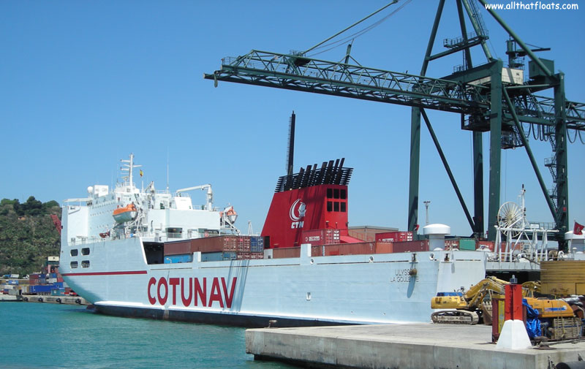

* **Messina Tunisia :**

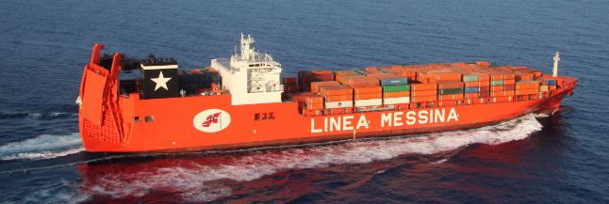

La flotte se compose actuellement de 8 navires propres, tous les navires à conteneurs Ro-Ro spécialisés.

Lignes (destinations) : Italie, France, Espagne…et rarement la Grèce

* **Maersk Tunisia :**

Maersk Tunisia est le N°1 mondial du transport maritime par conteneurs.

Possède 600 navires.

Destinations : plusieurs pays elle possède ainsi des agences maritimes dans plusieurs pays du monde.



* **MSC: MEDITERRANEAN SHIPPING COMPANY (Tunisia):**

Mediterranean Shipping Company est le 2ème plus grand armateur de porte-conteneurs du monde.

Il s'agit d'une société italienne basée à Genève (Suisse) dotée de 491 navires (dont 194 en propriété)





* **CMA CGM TUNISIE :**

CMA CGM : un des leaders mondiaux du transport maritime par conteneurs

Le Groupe CMA CGM est le N°3 mondial et N°1 français du transport maritime par conteneurs.

Basé à Marseille, le Groupe CMA CGM rayonne dans plus de 150 pays à travers son réseau de plus de 650 agences, employant plus de 18 000 personnes dans le monde (dont 4 700 en France).

Possède 428 navires, le Groupe CMA CGM occupe 400 ports de commerce. Il est présent sur toutes les mers du globe avec ses 170 services maritimes. Grâce à cette présence mondiale et ses navires performants tels que le CMA CGM JULES VERNE, le Groupe CMA CGM transporte chaque année un volume de 11,4 millions d’EVP (équivalent vingt pieds).





## Les incoterms

### Définition de l’incoterms :

Les incoterms, contraction « International Commercial TERMS », déterminent une série de règles applicables aux relations commerciales internationales et apportent des précisions sur la livraison des marchandises vendues :

\* La prise en charge du transport,

\* Les assurances,

\* Les formalités douanières,

\* Les droits,

\*Les taxes,

\*Les transferts des risques.

\*Obligation dédouanement.

Ils sont représentés sous forme d’abréviation et ont été établis par la Chambre de Commerce Internationale.

### Les types d’Incoterms :

Il y a deux types d’Incoterms. Les Incoterms des transports par mer et voie navigable qui comprennent :

**FAS** (Free a long side the ship) : Le vendeur paie les frais de transport jusqu’au port d’embarquement. Il est également en charge des formalités d’exportation, des frais, des droits et taxes. La marchandise est livrée le long du navire dans le port d’embarquement. A partir de ce moment le transfert de risque et de frais est appliqué. C’est alors à l’acheteur de supporter les coûts de chargement, le transport maritime, les coûts de déchargement et de transport du port de destination jusqu’au lieu de destination finale.

**FOB** (Free on bord) : La marchandise est livrée sur le bateau de l’acheteur. Le transfert de risque et de frais est établi, une fois la marchandise sur le bateau. Le vendeur règle alors les frais de transport jusqu’au port d’embarquement. Le vendeur paie aussi les frais de chargement et a à sa charge les formalités d’exportation ainsi que les frais, les droits et les taxes.

**CFR** (Coût et fret) : Le transfert de risques s’opère lors de la livraison des marchandises à bord du bateau dans le port d’embarquement. Le vendeur prend en charge les frais de transport jusqu’au port de destination ainsi que les frais de chargement. Il doit également assumer les formalités d’export, les droits et les taxes. L’acheteur supporte les frais à partir de l’arrivée des marchandises au port de destination.

**CIF** (Coût, assurance et fret) : Les actions sont similaires au CFR à la différence que le vendeur assume les frais d’assurance jusqu’au port de destination.

Les **Incoterms** pour tous types de transport :

**EXW** (A l’usine) : L’acheteur est en charge du transport et en supporte les risques jusqu’à la destination finale. L’acheteur paie également les formalités et d’exportation et d’importation ainsi que les droits et taxes.

**FCA** (Franco transporteur) : Avec cette formule le vendeur remet la marchandise à un transporteur choisi et payé par l’acheteur. Le transfert de risques est actif lors de la remise des marchandises du vendeur au transporteur. Le vendeur paie les formalités, frais d’exportations, les droits et les taxes. L’acheteur quant à lui prend à sa charge le transport jusqu’à la destination ainsi que les formalités de l‘import.

**CPT** (Port payé jusqu’à) : Le vendeur prend en charge les frais de transport maritime jusqu’au port de destination. Le transfert de risque se fait lorsque les marchandises sont mises à disposition du premier transporteur. Les frais d’assurance sont pris en charge par l’acheteur.

**CIP** (Port payé, assurance comprise, jusqu’à) : Pour cette formule il s’agit des mêmes conditions que pour CPT, cependant le vendeur doit fournir à l’acheteur une assurance couvrant le risque de perte et de dommage sur la marchandise.

**DDP** (Rendu droits acquittés) : Le vendeur livre les marchandises au lieu de destination (prêtes pour le déchargement) et s’acquitte des frais de douanes, des droits et des taxes de l’export et de l’import. L’acheteur lui prend en charge les frais de déchargement.

**Quelques changements** Depuis 2010 deux nouveaux termes sont utilisés :

**DAT** (Rendu au terminal de destination, anciennement DEQ) : Le vendeur prend en charge le déchargement ainsi que le transport de l’acheminement au lieu de destination. Le transfert de risques s’effectue lors de la remise de la marchandise à l’acheteur au lieu de destination. L’acheteur s’occupe des formalités, des droits et des taxes de l’importation.

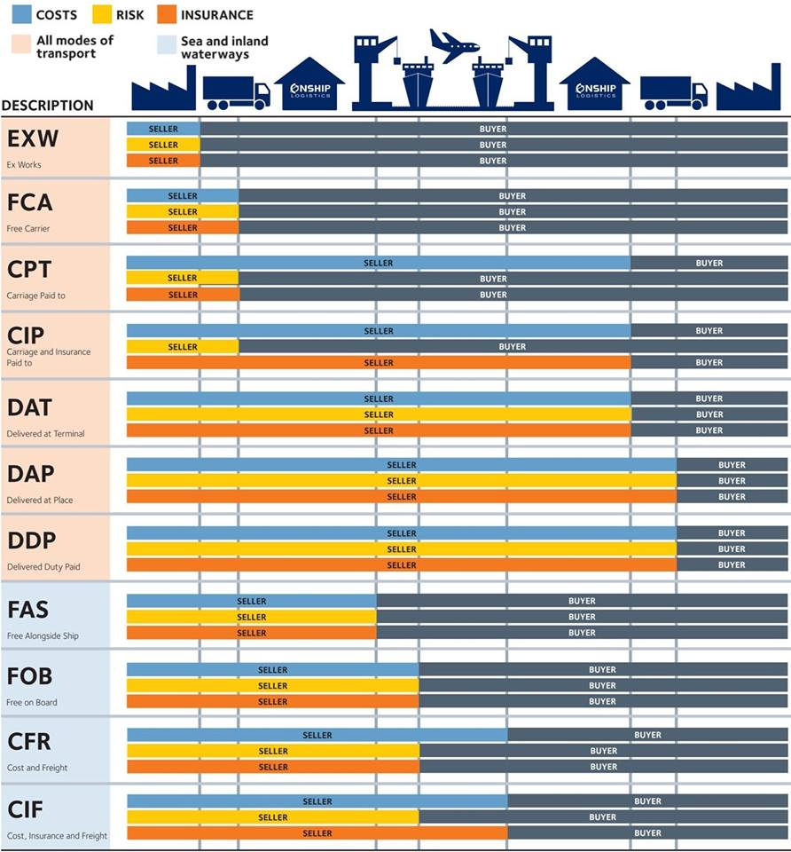

# Chapitre 4 : Cas pratique

## Présentation du cas pratique

Comme on a l’indiqué dans les chapitres précédents, la société Général Transport International est une société de prestation de service spécialisée dans les opérations d’import et d’export aussi que dans le domaine de transport international. Parmi ces divers services internes, on a eu l’opportunité d’observer un cas (import) d’une semi-remorque au niveau du service d’exploitation, ce dernier représente le cœur de la société, puisque les différents autres services reçoivent leurs tâches journalières de la part de ce service. Dans ce chapitre, on va mettre l’accent sur les étapes et les procédures d’importation que ce bureau doit avoir recours à chaque fois, tandis qu’on va présenter un cas particulier d’importation où il avait plusieurs problèmes en essayant de trouver des solutions pour assurer qu’ils ne se répètent pas dans le futur.

Il s’agit d’une semi-remorque de type 40 pieds provenant de l’Italie sur le navire tunisien SALAMMBO, qui a quitté le port de Gênes, le 23 décembre 2017 et est arrivé le 25 décembre 2017 à la rade du port de Rades. Cette semi-remorque fait le groupage des marchandises de différents clients répartis sur de nombreuses régions dans le territoire tunisien.

En moyenne, une S/R débute la livraison de la cargaison une journée après son débarquement au port, mais celle-là a pris son autorisation de circulation le 2 janvier 2018 ce qui implique qu’elle avait des problèmes.

On va présenter chaque problème que cette S/R à confronté, analyser les causes et proposer des solutions pour minimiser le taux d’occurrence de ce type des situations qui peut engendrer des coûts sévères et affecté la qualité du service de la société.

* Prenant l’exemple de la société lahiani, c’est une société d’où sa principale activité est la commercialisation de pièces de rechanges, et qui est un client potentiel de la GTI mais malheureusement elle a été parmi les clients que leurs marchandises ont été retarder.

|  |  |  |  |  |  |  |
| --- | --- | --- | --- | --- | --- | --- |
| Opération | N° 20172098 | N°20172057 | N°20171956 | N°20171886 | **N°20171845** | N°20172042 |
| Marchandise | Pièces détachées | Rechanges véhicules | Pcs rechanges auto | Rechanges véhicules | **Pièces détachées** | Pièces automobile |
| Fournisseur | 3RG Industrial Auto | Meat & Doria | I.J. S | Nordic Jones | **Sorea** | Febi Bilsten |
| Nombre colis | 4 colis | 8 colis | 4 colis | 9 colis | **10 colis** | 7 colis |
| Tonnage | 850 kg | 1284 kg | 1233 kg | 1728 kg | **4138 kg** | 952 kg |
| Cout de transport | 411.880 | 794.340 | 500.140 | 562.185 | **1235.640** | 710.525 |
| Magasinage | 46,500 | 52.700 | 77.500 | 87.600 | **310.000** | 55.000 |
| Date d’arrivée | 01/12/2017 | 28/12/2017 | 19/12/2017 | 20/12/2017 | **25/12/2017** | 27/12/2017 |
| Date de réception | 19/12/2017 | 05/01/2018 | 28/12/2017 | 23/12/2017 | **08/01/2018** | 17/01/2018 |
| Retard : nombre de J | 16 jours de retard | 8 jours de retard | 11 jours de retard | 10 jours de retard | **15 jours de retard** | 19 jours de retard |
| Navire | Amilcar | Elyssa | Amilcar | Ulysse | **Salammbô** | Elyssa |
| Port  D’embarquement | Barcelone | Gênes | Barcelone | Gênes | **Gênes** | Humburg |
| Port débarquement | Sfax | Sfax | Rades | Sfax | **Rades** | Rades |
| Type | Groupage | Groupage | Groupage | Groupage | **Groupage** | Groupage |

|  |  |  |  |  |  |  |  |
| --- | --- | --- | --- | --- | --- | --- | --- |
| Opération | N° 20170013 | N° 20170174 | N° 20170230 | N° 20170160 | N° 20170338 | N° 20170115 | N° 2017303 |
| Marchandise | Pièces détachées | Pièces détachées | Pièces détachées automobile | Joint et pochette de joint | Pièces automobile | Pièces détachées automobile | Rechange pour véhicule |
| Fournisseur | Automotor France | Resistor | Electrecfil | Elring | Cansu | Vernet | Nordic |
| Nombre de colis | 16 colis | 2 colis | 3 colis | 5 colis | 24 colis | 6 colis | 7 colis |
| Tonnage | 1916 kg | 433 kg | 176 kg | 721 kg | 1923 kg | 370 kg | 1250 kg |
| Cout de transport | 2208.800 | 276.100 | 978.900 | 589.850 | 1598.000 | 419.220 | 502.000 |
| Magasinage | 105.400 | 23.250 | 46.500 | 46.500 | 62.000 | 19.000 | 31.000 |
| Date d’arrivée | 02/10/2017 | 23/10/2017 | 30/10/2017 | 23/10/2017 | 03/10/2017 | 30/10/2017 | 08/10/2017 |
| Date de réception | 04/11/2017 | 06/11/2017 | 28/11/2017 | 21/11/2017 | 27/11/2017 | 22/11/2017 | 17/11/2017 |
| Retard : nombre de J | 20 jours de retard | 0 jours de retard | 16 jours de retard | 16 jours de retard | 10 jours de retard | 9 jours de retard | 25 jours de retard |
| Navire | Mont Ventoux | Salammbô | Elyssa | Salammbô | Aurette | Elyssa | Salammbô |
| Port d’embarquement | Marseille | Gênes | Marseille | Humburg | Barcelone | Marseille | Gênes |
| Port de débarquement | Rades | Sfax | Sfax | Rades | Sfax | Sfax | Sfax |
| Type | Groupage | Groupage | Groupage | Groupage | Groupage | Groupage | Groupage |

## Problèmes causés par la STAM

### Définition de la STAM :

La Société Tunisienne d’Acconage et de Manutention STAM est une société anonyme crée le 16 février 1961 qui opère dans tous les ports maritimes de commerce en Tunisie à travers son réseau d’agences : Bizerte, Rades, Goulette, Sousse, Sfax, Gabes et Zarzis.

La STAM exerce la fonction d’Entrepreneur de Manutention et en qualité de concessionnaire et gestionnaire du terminal à conteneurs au port de Radés et assure la totalité de l’activité d’acconage et de manutention au port de la Goulette. Dans les ports de Bizerte, Sousse, Sfax, Gabès et Zarzis elle opère aux côtés des groupements d’entrepreneurs privés de manutention.

### Problèmes et causes :

Dans notre cas, la semi-remorque a rencontré un retard au niveau de son délai de débarquement au niveau du port de Rades à cause de l’encombrement du quai puisqu’à la date indiquée il y avait trois navires présents, le navire suédois Stena Forecaster, le tunisien Salammbô et le navire Turque Aurette, alors que la STAM ne peut consacrer son matériel de manutention à débarquer qu’un seul bateau à la fois, donc elle a commencé avec Ulysse.

L’encombrement des postes d’accostage des bateaux le long des quais provoque une liste d’attente de plusieurs bateaux en rade, durant plusieurs jours avant de pouvoir débarquer leurs marchandises. Il fallait alors dédommager les armateurs pour chaque jour de retard. Les importateurs doivent payer les frais de stationnement pour les marchandises en attente de dédouanement, proportionnellement au nombre de jours de retard et au poids des marchandises.

Enfin, les containers mettent plusieurs jours à être traités, ce qui engendre des frais élevés supplémentaires.

Tout cela en raison de la complexité et de la lenteur des formalités administratives et de l’encombrement des quais, mais aussi du manque d’équipement de la part de la STAM, la mauvaise gestion de l’OMMP et de la désorganisation qui règne dans l’enceinte du port.

Pour ces différentes causes, la date prévue de débarquement du navire SALAMMBO était le 25 décembre, mais l’opération a eu lieu le 29 décembre, quatre jours après (l’OMMP qui assume se problème). Pressé sous les réclamations des agences maritimes, de transport et des clients, la CTN était obligée de louer des chariots élévateurs de la part des agences situés à la zone portuaire de Rades, elle a donc loué un chariot élévateur de type Calmar de la part du GTI qui possède une capacité de levage de 30 tonnes pour faire débarquer le navire SALAMMBO qui est de type ro-ro (Roll-On, Roll-Off). Selon le bon de commande facturé à la CTN ce chariot à aider à décharger 50 conteneurs de type 20 pieds du navire.

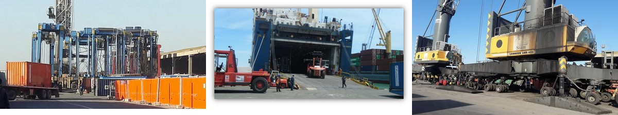

## Problème causée par l’OMMP

Le faible niveau de performance du port de Radès est d’autant plus inquiétant que les lignes desservant le port sont en majorité régulières. L’augmentation spectaculaire de la durée d’attente des navires en rade, a entraîné une augmentation de l’ordre de 15% des frais de transport maritime subis par les chargeurs locaux.

## Les indicateurs du port de Radès 2015 :

|  |  |  |  |  |  |  |  |  |  |
| --- | --- | --- | --- | --- | --- | --- | --- | --- | --- |
| **Indicateurs 2015** | **J** | **F** | **M** | **A** | **M** | **J** | **J** | **A** | **S** |
| **Rendement des opérations de manutention(h)** | 13 | 12 | 11 | 10 | 9 | 7 | 6 | 7 | 9 |
| **Durée moyenne de séjour par conteneur/h** | 15 | 16 | 16 | 17 | 17 | 18 | 18 | 18 | 18 |
| **Durée d’attente en rade PC (h)** | 18 | 51 | 84 | 156 | 160 | 181 | 217 |  |  |
| **Taux d’occupation des postes à quai (1,6,7)** | 76 | 72 | 95 | 98 | 96 | 80 | 98 | 94 | 97 |
| **Stock moyen journalier des conteneurs** | 7000 | 8000 | 8000 | 9000 | 9500 | 10500 | 11000 | 11500 | 10000 |

**Graphique 1 :**

**Graphique 2 :**

**Graphique 3 :**

**Graphique 4 :**

**Graphique 5 :**

## La durée moyenne d’attente en rade des porte-conteneurs

|  |  |  |  |  |  |
| --- | --- | --- | --- | --- | --- |
|  | **2010** | **2011** | **2012** | **2013** | **2014** |
| **La durée moyenne d’attente en rade(h)** | 64 | 102 | 116 | 104 | 227 |

**Graphique 6 :**

## La durée mensuelle moyenne d’attente(h) en rade en 2014

|  |  |  |  |  |  |  |  |  |  |  |  |  |
| --- | --- | --- | --- | --- | --- | --- | --- | --- | --- | --- | --- | --- |
|  | **J** | **F** | **M** | **A** | **M** | **J** | **J** | **A** | **S** | **O** | **N** | **D** |
| **Porte-conteneurs** | 129 | 129 | 198 | 269 | 350 | 472 | 390 | 274 | 254 | 166 | 94 | 0 |
| **RO-RO** | 8 | 3 | 3 | 4 | 5 | 4 | 5 | 8 | 4 | 3 | 2 | 0 |

**Graphique 7 :**

* D’après tous ces graphiques là on peut distinguer la mauvaise gestion de par l’Office de la Marine Marchande et des Ports (l’OMMP), et ces répercutions au niveau du commerce extérieur

## Retard papier relative au S/R :

L’autorisation de circulation du S/R était prête le 2 janvier 2018 c'est-à-dire après une semaine du débarquement du navire ce qui va engendrer un retard de sortie des marchandises du port et par la suite un retard de 8 jours chez le client qui doit avoir ses marchandises, dans les conditions normales, au plus tard le lendemain du débarquement du navire.

## Mauvaise gestion de l’espace du magasin cale :

Un problème très fréquent c’est que l’espace magasin cale la GTI est très limité vu la mal gestion de l’espace et qu’il existe dans le magasin plusieurs zones : zone entrepôt (dépotage), zone franchise, zone de visite, zone inflammable… De ce fait on ne peut faire le magasinage que de 7/10 des conteneurs et S/R reçu de l’import ce qui va causer un retard très important pour la livraison des marchandises aux clients.

La disposition existante rend le travail plus difficile à faire. Les marchandises sont mises par terre, éparpillées et groupées par numéro d’escale et rubriques ce qui handicape la circulation des chariots, le chargement et le déchargement des remorques et cause donc des retards de livraison.

Donc il a fallu 2 autre jours pour que la marchandise sera prête à être livrée au différent magasin cale 04/01/2018

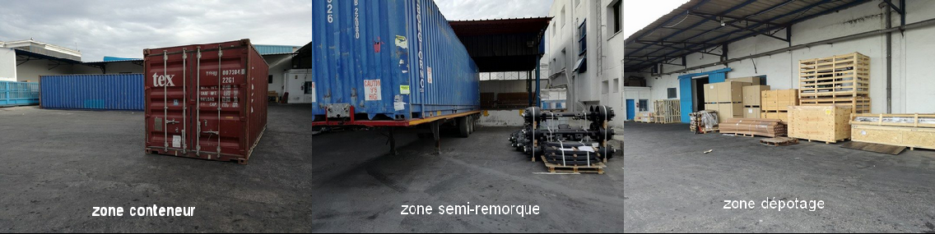

## **Recommandations :**

* Solution temporelle que la GTI a fait pour sauver un peu cette situation est qu’elle a procédé a envoyé son chariot élévateur au port pour aider a déchargé les conteneurs et elle a facturé cette opération a la CTN
* Créer une autre entreprise que va procéder à la même fonction comme la STAM (l’acconage et la manutention des conteneurs et des semi-remorques) la majorité des entreprises candidate MAERSK vu que c’est la compagnie maritime que possède le plus grand nombre de navires dans le port de rades.
* Cette solution peut être vraiment réalisable vu la charge du grand nombre des navires sur la STAM et vu que MAERSK possède un nombre très important des navires, si vraiment elle peut opter à décharger ses navires elle va contribuer à des solutions pour ce problème dans le port.
* le déroulement en continu (24h/24h) des opérations de manutention par l'annulation de l'arrêt du shift de 3 à 7 heures du matin à l'instar de la plupart des ports de la Méditerranée, la réparation du matériel dans les plus courts délais en ayant recours à la sous-traitance, l'utilisation des ports de La [Goulette](https://www.turess.com/fr/city/Goulette), [Bizerte](https://www.turess.com/fr/city/Bizerte) et [Sfax](https://www.turess.com/fr/city/Sfax) afin d'alléger celui de [Radès](https://www.turess.com/fr/city/Rad%C3%A8s). Autre proposition faite pour mettre fin à la congestion de ce port qui risque à la longue de provoquer le mécontentement des armateurs, envisager la possibilité de créer et d'exploiter une société d'acconage privée en plus de la Société tunisienne d'acconage et de manutention (STAM)
* Nous avons remarqué un manque flagrant de chariots élévateurs et d’ouvriers. En effet, l’espace est largement suffisant pour la circulation de 10 chariots et on dispose que de 6 chariots. De plus, faute de personnel, seulement 4 chariots parmi 6 sont exploités. Ces facteurs sont très influant sur les délais de livraison.
* Pour parvenir à stocker les produits dans les meilleures conditions, le magasin cale doit être équipé de racks dans lesquelles on arrange les articles en toute sécurité. Les racks permettront aussi de dégager beaucoup d’espaces de stockage et de faciliter la circulation des chariots.
* De plus, pour une meilleure logistique et pour présenter nos services dans les meilleurs délais, des intervenants humains doté d’équipements adéquats (chariots élévateurs et gerbeurs) sont indispensables.

Conclusion générale

A travers ce projet, j’ai voulu présenter l’importance du transport international comme étant un secteur indispensable pour le développement économique d’un pays en montrant l’existence d’une relation importante entre le transport international et la croissance économique d’un pays ; c’est que lorsque le commerce international évolue, automatiquement les activités de transport maritime augmentent de leur part aussi d’où on va remarquer une amélioration de la croissance économique du pays. L’importance de ce secteur dans l’économie des nations représente une priorité qui va jouir des privilèges du service public et d’une intervention particulièrement forte des Etats. Sa qualité et la densité de la structure de réseaux sont à la base de la disparité entre les régions et les nations. En effet, les nations, disposant d’un système de transport maritime performant, bénéficient d’un développement plus important. Aujourd’hui il faut admettre que Le volume des échanges internationaux reflète ainsi le degré de développement d’un pays. Cette importance s’est intensifiée par le changement de l’environnement économique international qui visent la libéralisation des échange commerciaux et la suppression de tous les barries douaniers. Le transport maritime, entre autres facteurs, a contribué à la multiplication des mouvements des marchandises et à la transformation de la structure des échanges mondiaux. C’est pour cela dans le cas de la Tunisie il faut favoriser et s’occuper plus de ce secteur c’est par l’augmentation de l’investissement et la production national ce va automatiquement augmenter le volume des exportations à l’étranger or que la Tunisie se bénéficie de l’EURO 1 c’est la libre circulation des marchandises exportées.